**1.Beschreiben Sie die Praktik "IT asset management" und nennen Sie wesentliche Aufgaben und Ziele zur bzw für die Umsetzung/Erfüllung!**

IT-Assets sind finanziell wertvolle Komponenten zur Bereitstellung von IT-Dienstleistungen.

Kümmert sich um den Erwerb, den Betrieb, die Pflege und Entsorgung von IT-Assets.

IT-Assets werden im IT-Asset-Register verwaltet. Dieses Register wird periodisch bei z.B. einer Inventur aktualisiert.

IT-Asset Management ist bei Lizenznutzungs-Audits sehr wichtig, da sonst nur schwer eine korrekte Nutzung nachgewiesen werden kann.

Ist eng verknüpft mit Service Configuration Management.

**2.Nennen und beschreiben Sie alle Elemente/Bestandteile des ITILv4 Service-Value-System "SVS"?**

* Opportunity/demand
* Guiding principles
  + Wertorientierung
  + Dort beginnen wo man steht
  + Iterative Weiterentwicklung mit Feedback
  + Zusammenarbeiten und Transparenz fördern
  + Ganzheitlich denken und arbeiten
  + Auf Einfachheit und Praktikabilität achten
  + Optimieren und Automatisieren
* Governance
  + Bewerten
  + Lenken
  + Überwachen
* Practices:
  + 14 Allgemeinen Management Praktiken
  + 17 Service Management Praktiken
  + 3 Technische Management Praktiken
* Continual Improvement:
  + Was ist unsere Vision?
  + Wo stehen wir jetzt?
  + Wo wollen wir hin?
  + Wie kommen wir dorthin?
  + Maßnahmen ergreifen
  + Haben wir dieses Ziel erreicht?
  + Wie halten wir die Dynamik aufrecht?
* 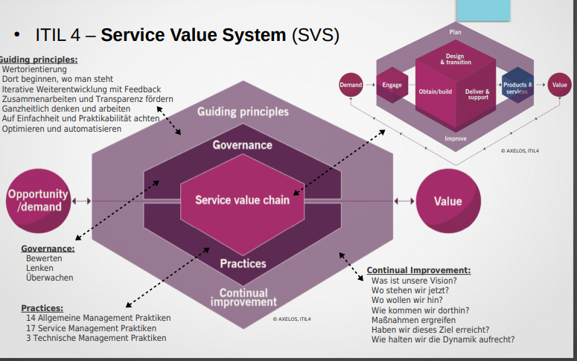Service Value Chain (SVC)
* Value

**3.Nennen und beschreiben Sie alle Elemente/Bestandteile/Aktivitäten der ITILv4 Service-Value-Chain "SVC"?**

* Demand
  + Wir der Service benötigt
  + Wer wird den Service nutzen
* Engage
  + Mit dem Kunden gemeinsam Anforderungen erheben.
  + Kundenfeedback einholen.
* Design & transition:
  + Design: Den Service planen, erste Mock-Ups erstellen
  + Transition: Den Service vom Development Cycle in den Production Cycle überführen.
* Obtain/build:
  + Obtain: Technologien, welche benötigt werden oder nicht selbst implementiert werden, zukaufen und erhalten.
  + Build: Die in Design geplante Applikation programmieren (erstellen).
* Deliver & Support:
  + Bereitstellen die Services beim Kunden
  + Deployment beim Kunden
  + Support beim Kunden leisten
  + Support in den ersten Wochen ist besonders intensiv
* Products & service
* Value
  + Das Ergebnis der SVC ist ein Ergebnis von Wert.
* Plan & Improve:
  + Improve:
    - Kontinuierliche Weiterentwicklung von Mitarbeiter (Zertifikate, Weiterbildungen)
    - Kontinuierliche Weiterentwicklung und Optimierung von Geschäftsprozessen
  + Plan:
    - Dauerndes Planen von neuen Verbesserungsmöglichkeiten in Geschäftsprozessen.

**4. Wie definiert ITIL den Begriff Service?**

Eine Möglichkeit, gemeinsam Wert zu schaffen, indem man dem Kunden das Erreichen seiner Ziele erleichtert und Risiko und Kostenmanagement auf den Provider verlagert.

**5. Erklären Sie die Aspekte Utility und Warranty für ein IT-Service!**

* Utility (Nutzen): beschreibt den vom Kunden wahrgenommenen positiven Effekt der Services auf die Geschäftsprozesse. Enthält auch das Beseitigen von Grenzen und Hindernissen.
  + Utility ist das, was der Kunde durch das Service bekommt.
* Warranty (Zuverlässigkeit/Verfügbarkeit/Gewähr): stellt sicher das die positiven Effekte der Services genau dann verfügbar und ausreichend bemessen sind, wenn der Kunden sie benötigt. Auch IT-Security und IT-Service Continuity spielen eine Rolle.
  + Warranty beschreibt wie der Kunden den Service geliefert bekommt.

**6.Beschreiben Sie die Praktik „Incident management“ und erklären Sie sämtliche Schritte und deren Reihenfolge!**

Befasst sich mit allen Ereignissen, die die Services stören oder beeinflussen. Fokussiert sich auf schnellstmögliche Wiederherstellung des Service.

Incident: Jedes Ereignis, das den SLA-konformen Betrieb eines Service stört oder die Qualität beeinflusst.

Incidents werden vom Service Desk entgegengenommen.

Schritte:

* Incident tritt auf (Event aus Monitoring, Servicebenachrichtigung, Meldung durch Mitarbeiter, Meldung durch Anwender
* Incident Identifizieren (Meldung)
* Incident Aufzeichnen (Incident Ticket)
* Kategorisierung (anhand von baumartiger Struktur z.B. Software, Darlehen, …)
* Priorisierung (Auswirkung und Dringlichkeit)
* Initiale Diagnose (der Service Desk Mitarbeiter versucht mit einer Know-Error-DB oder CMS eine schnelle Lösung zu finden, Lösung gefunden à Ticket geschlossen, keine Lösung gefunden à Ticket muss weiter eskaliert werden.)
* Eskalation: weiterreichen eines Tickets an höhere Serviceebenen bis eine Lösung, einen Workaround oder einen RfC gibt)
* Untersuchung & Diagnose
* Behebung & Wiederherstellung (Ticket wird nach Prüfung und Rücksprache geschlossen)

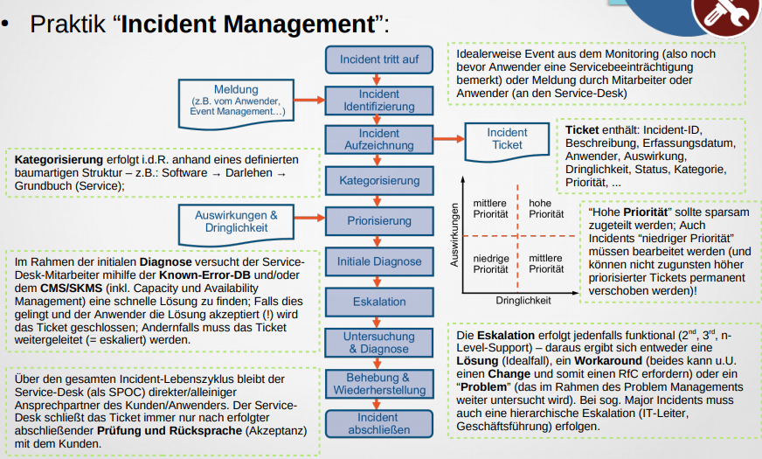Incident abschließen

7. 7R’s:

* Raise
* Reason
* Return
* Risk
* Resources
* Responsible
* Relationship

**8. Nennen und erklären Sie die 4 Dimensionen des Service Managements!**

* Organisation und Menschen:
  + Definition der Strategie, Werte (soll die Mitarbeiter motivieren) und des Betriebsmodells einer Organisation
  + Definition der Rollen, Verantwortlichkeiten, Kompetenz -und Kommunikationssysteme
  + Fachkenntnisse und Kompetenzen
  + Klares Verständnis, wie jeder Einzelne zur Schaffung eines Mehrwerts beiträgt
* Informationen und Technologie:
  + Betreffen alle Ebenen der IT-Architektur (Daten, Anwendungen, Infrastruktur, Integration)
  + Informationsmanagement
    - (Welche Infos sind nötig, um bestimmte Services zu managen und bereitzustellen? Wie sollen die Infos und das Wissen geschützt, gespeichert, gemanagt, archiviert und entsorgt werden.)
  + Technologiemanagement
    - (Welche Technologien stehen (bald nicht mehr) zur Verfügung? Welche Vor-/Nachteile, Risiken, Complianceanforderungen ergeben sich durch die Nutzung einer Technologie? Wie effizient ist der Einsatz einer Technologie, wie zukunftssicher und rentabel sind diese und wie kompatibel ist sie mit Mitarbeitern und bestehender IT-Infrastruktur.)
  + Cloud Computing hat einen IT-Architekturwandel herbeigeführt.
* Partner und Lieferanten:
  + Umfasst die Beziehungen zu anderen Unternehmen, die an Entwicklung, Deployment, Design, Bereitstellung, Support, … eines Services beteiligt sind.
  + Unternehmen konzentrieren sich oft auf ihre Kernkompetenzen und lagern den Rest aus.
  + Die Strategie eines Unternehmens einen Lieferanten einzusetzen wird beeinflusst durch:
    - Strategische Ausrichtung
    - Unternehmensstruktur
    - Ressourcenknappheitd
    - Kostenüberlegungen
    - Fachwissen
    - Externe Einschränkungen
* Wertströme (value streams) und Prozesse:
  + Wertstrom: eine Reihe von Schritten die ein Unternehmen ausführt, um ein Produkt oder einen Service für einen Kunden bereitzustellen. Dabei werden verschiedene Aktivitäten der Wertschöpfungskette kombiniert.
  + Prozesse: eine Reihe von Aktivitäten die Inputs in Output umwandeln, um ein bestimmtes Ziel zu erreichen.
  + Prozesse und Wertströme koordinieren und integrieren alle Dimensionen des Service Managements miteinander.

**9. Was versteht man (in ITILv4) unter Continual Improvement, in welchen Schritten sollte dieses ablaufen und wo in ITILv4 (=in welchen Bereichen von) findet man dieses Konzept wieder?**

Continual Improvement Aufgaben sind Aufgaben, welche immer wieder durchlaufen werden. Sie sind auf allen Ebenen und Bereichen einer Organisation zu finden und haben die Aufgabe immer wieder Verbesserungen an Geschäftsprozessen (oder dem Unternehmen) vorzunehmen.

* Was ist unsere Vision
* Wo stehen wir jetzt
* Wo wollen wir hin
* Wie kommen wir dorthin
* Maßnahmen ergreifen
* Haben wir das Ziel erreicht
* Wie können wir die Dynamik aufrechterhalten

Bezieht sich auf die gesamte SVS.

**10.Beschreiben Sie die Praktik "Knowledge management", den Begriff SKMS sowie das DIKW-Modell" und nennen Sie wesentliche Aufgaben und Ziele zur bzw für die Umsetzung/Erfüllung!**

Beschreibt das Aufrechterhalten, Nutzen und Verbessern von Wissen und Informationen in einem Unternehmen. Stellt richtige Informationen zum richtigen ZP zur Verfügung.

DIKW: **D**ata **I**nformation **K**nowledge **W**isdom

Aufgaben:

* Neue Mitarbeiter einstellen falls nötig.
* Bestehende Mitarbeiter schulen.
* Versuchen Mitarbeiter an das Unternehmen zu binden.

Wissen erhalten oder weitergeben.

**11.Beschreiben Sie die Praktik "Service configuration management" und nennen Sie wesentliche Aufgaben und Ziele zur bzw für die Umsetzung/Erfüllung! Was versteht man unter einer DML und einem DHS und welche Rolle spielen diese (auch im Zusammenhang mit Change Enablement)?**

Stellt sicher, dass jederzeit und überall genaue, aktuelle und zuverlässige Informationen über die Konfiguration von Services und beteiligten Cis vorliegen.

CI: **C**onfiguration Items à Alle Komponenten, die gemanagt werden müssen, um ein IT-Service bereitzustellen.

CMS: **C**onfiguration **M**anagement **S**ystem à Kombination von Tools, Daten und Information, die zum Sammeln, Speichern, Managen, Aktualisieren und Präsentieren von Daten zu allem CI und deren Beziehungen eingesetzt werden können. Besteht aus mehreren **C**onfiguration **M**anagement **D**atabase (CMD)

Configuration Baseline: Konfigurationsausgangspunkt eines Service zu einem definierten ZP

DML: Definitive Media Library à umfasst alle endgültigen Software Artefakte, die sich (nach QS) im Produktive Einsatz befinden.

DHS: Definitive Hardware Store à umfasst die Hardware die sich im Produktiveinsatz befindet

Sowohl DML als auch DHS müssen bei einem Change bedacht werden, da Changes vielleicht von einem Teil von DML oder DHS abhängig sind.

**12. Change Management/Enablement? In welchen Schritten läuft es ab? Welche Arten von Changes gibt es? Was ist ein (E)CAB?**

Steuert Changes an vorhandenen, neuen und Services, die außer Betrieb genommen werden.

Soll für eine effektive und effiziente Durchführung von Changes ohne negative Auswirkungen auf die IT-Services sorgen.

ITIL definiert eine Change als das Hinzufügen, Ändern oder Entfernen eines Elements.

Es gibt 3 Typen von Changes:

* Standard Changes: wird häufig durchgeführt, geringes Risiko
* Notfall Changes: ein Change der möglichst schnell durchgeführt werden soll und ein Problem zu lösen
* Normaler Change: alle Changes die nicht Standard/Notfall sind, die einfach projekthaft durchgeführt werden

CI (**C**onfiguration **I**tems): alle Komponenten die gemanaged werden müssen um einen IT-Service bereitstellen zu können.